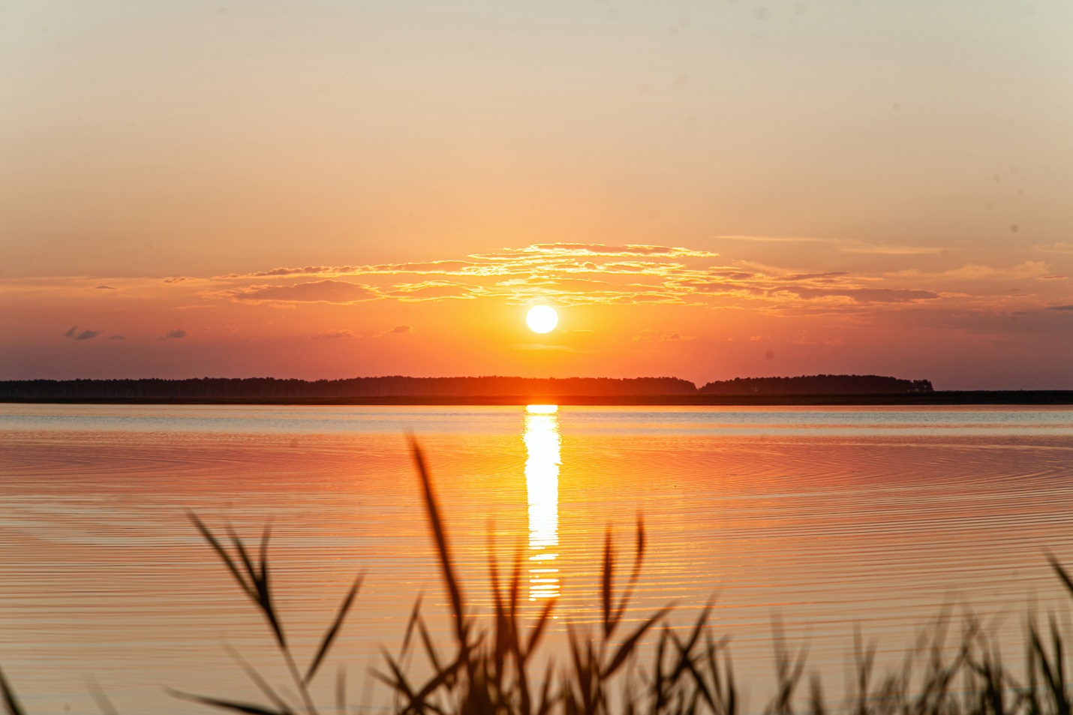

Озеро Чаны, расположенное в Барабинской низменности Новосибирской области – одно из самых крупных озер Сибири после Байкала и Таймыра и самое большое соленое озеро России после Каспийского моря. Площадь водного зеркала составляет 2000 км2. Концентрация соли в озере составляет 9,6 г/л.

Вода бессточного соленого озера Чаны богата магнием и благотворно влияет на организм человека: обладает успокаивающим действием, способствует очищению организма от шлаков и вредных веществ и, в целом, улучшает самочувствие, общее состояние.

Не только целебная вода, но и воздух, насыщенный запахами разнотравья Барабинской степи и смешанный с ионами растворенных в озере солей укрепляет иммунитет, снижает риск заболеваний дыхательных путей, уменьшает частоту простудных и вирусных заболеваний.

По красоте озеро не уступает самым живописным уголкам мира, а богатейшая природа и животный мир поражают своим многообразием и величием.

Чаны по праву называются уникальным заповедником, сохранившим редчайшие образцы животного и растительного мира. Озерные плёсы всегда привлекали рыбаков, добывающих хорошие уловы. В озере доминирует серебряный карась, а также судак, окунь, сазан, язь, плотва, елец, лещ и др.

Кроме того, в акватории озера обитает около 300 видов различных птиц. Здесь гнездятся гуси, утки, лебеди, белые и серые цапли, журавли и даже кудрявые пеликаны, а также находится одна из самых крупных колоний сизой чайки. Ежегодно ученые на озере Чаны наблюдают за миграцией и гнездованием редких птиц: чегравов, савок, кречеток, краснозобых казарок, шилоклювок и черноголовых хохотунов и многих других. Гости центра отдыха «Бухта Лазурная» тоже с удовольствием могут наблюдать за птичьими базарами. Если повезет, то здесь можно увидеть редких птиц, например, орлана-белохвоста или утку савку с ярко-голубым клювом.

На берегу можно встретить ондатру, а в окружающих лесах и степях водятся лисицы, зайцы, косули, барсуки, хорьки, ласки, лоси, корсаки и колонки.

Озеро Чаны – это уникальное место в Сибири, где можно насладиться красотой закатов и рассветов.

Закаты на озере Чаны захватывают дух своей необычайностью. Небо окрашивается в яркие цвета от оранжевого до розового, создавая удивительную картину на горизонте. Солнце медленно опускается за горизонт, оставляя за собой яркий след на небе. Воздух наполняется ароматами трав и цветов, а вода отражает все оттенки заката.

Рассветы на озере Чаны не менее красивы. Небо начинает светлеть, и на горизонте появляются первые лучи солнца. Вода начинает отражать эти лучи, создавая удивительный эффект. Воздух наполняется свежестью, прохладой, и птичьими голосами.

Озеро Чаны является одним из самых красивых мест в Сибири. Здесь можно наслаждаться красотами природы, проводить время с друзьями и семьей и просто наслаждаться жизнью.

Описать это невозможно – это надо видеть!

